Nama Penulis | : Rismayanti
Nirm | : 2020164445
Judul skripsi | : Analisis Teologis Makna Perjamuan Kasih Terhadap  Anak-anak di Gereja Toraja Jemaat Imanuel Salukaia  Klasis Sulawesi Tengah Timur
Tanggal pemeriksaan : 28 Januari 2022  Simility | : 18%²
Dinyatakan Memenuhi Syarat ambang batas toleransi. Jika dikemudian hari
ditemukan kekeliruan karena keterbatasan aplikasi, seperti adanya kesamaan dengan
karya ilmiah lain yang lebih awal mendapat pengakuan sebagai hak cipta (misalnya:
karya ilmiah tersebut belum publish secara Online), maka semua konsekuensi yang
ditimbulkan menjadi tanggung jawab penulis skripsi.
Demikian surat keterangan ini, untuk dipergunakan sebagaimana mestinya.
5RVIUH KIBUJIUFMH
Penulis Skripsi
Rismayanti
2020164445
Mengkendek, 28 Januari 2022
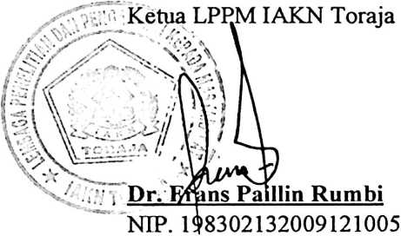
¹ Coret Salah Satu
² Maksimal 20%


